Необходимо выполнить все задачи из обоих pdf файлов при помощи условных операторов и обработки исключений и прикрепить в Вашем личном дневнике в виде ссылки на Ваш гит репозиторий с файлом/файлами .py.

Старайтесь давать краткие, но подробные описания того, что делает Ваша инструкция-код и что должен вводить пользователь. Представьте, что пишите этот код для определённых пользователей, поэтому постарайтесь в print и input дать более подробные описания для пользователя, чтоб он лучше понимал назначение Вашей программы. (описание можно давать как на русском, так и на английском языках на выбор)

Пример для первого задания лабораторной работы:

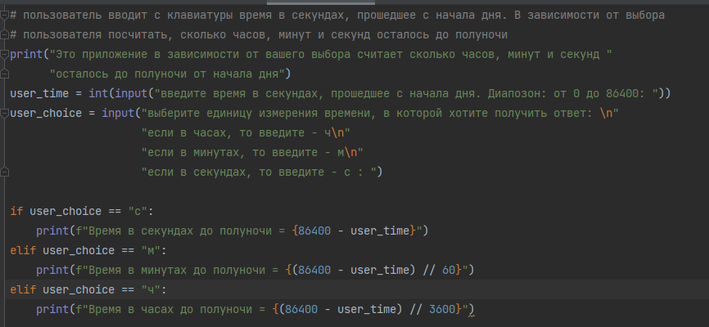

Тоже самое касается обработки исключений (описывайте вывод при выпадении исключения кратко, но понятно для пользователя), для всех задач домашней работы и лабораторной работы, напишите обработку исключений, которые могут возникнуть в Вашем коде при взаимодействии с пользователем (с типом данных, с диапазоном данных, если необходимо по условию задачи и т.д.)

Пример обработки исключений:

